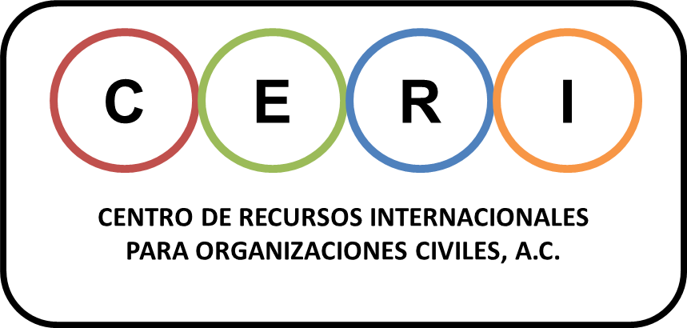
CENTRO DE RECURSOS INTERNACIONALES
PARA ORGANIZACIONES CIVILES, A.C.
Plateros 207, Carretas, Querétaro, Qro. 76050
Tels. 01 (442) 212-6849; 01 (442) 962-7795
www.recursosinternacionales.org
FORMATO DE REGISTRO A TALLERES DEL CERI (3 pasos)
PASO 1. Por favor complete el formato de registro y envíelo a: ceri.contacto@recursosinternacionales.org
PASO 2. Incluya ficha de depósito correspondiente a los Talleres que desea cursar.
BANCO: BANORTE
TITULAR: CENTRO DE RECURSOS INTERNACIONALES PARA ORGANIZACIONES CIVILES, A.C.
CUENTA: 058 4755 680 --- CLAVE TRANSFERENCIAS ELECTRÓNICAS ("CLABE"): 072 180 0058 4755 680 6
PASO 3. Antes del evento, recibirá su comprobante fiscal vía email.
Nombre del participante

Email del participante

Teléfonos del participante.
Incluya número celular
Institución de procedencia
Talleres seleccionados
DATOS PARA EXPEDIR RECIBO FISCAL
Nombre o razón social a favor de quien se expedirá comprobante fiscal
R.F.C.
Forma de pago, sucursal y fecha
DOMICILIO FISCAL DE LA INSTITUCIÓN (O PERSONA) A QUIEN SE EXPEDIRÁ
Calle y número
Colonia
Delegación o Municipio.
Ciudad y estado
C.P.
Teléfono
Celular
POLÍTICA DE CANCELACIONES.- Una vez realizado el pago, sólo se harán devoluciones cuando el participante notifique su cancelación 15 días antes del evento (vía telefónica o e-mail). En este caso, se devolverá el 50% a la cuenta bancaria del participante y el restante 50% se le acreditará para la siguiente sesión de Talleres. Si la cancelación ocurre después de los 15 días previos al evento, no habrá ninguna devolución sino que se acreditará el total a favor del participante en la siguiente sesión de Talleres. No se reembolsarán gastos de viáticos. Revise su correo y el sitio web en caso de que se anuncien cambios.

